ÉCOLE POLYTECHNIQUE
ÉCOLE SUPÉRIEURE DE PHYSIQUE ET CHIMIE INDUSTRIELLES
CONCOURS D'ADMISSION 2005
filière PC
PREMIÈRE COMPOSITION DE PHYSIQUE
(Durée : 4 heures)
L'utilisation des calculatrices est autorisée pour cette épreuve.
Anneau de stockage pour molécules polaires
Le problème analyse le principe du piégeage dans une région restreinte de l'espace de molécules ${CH}_{3} F$ qui possèdent un moment dipolaire électrique, en utilisant l'interaction avec un champ électrostatique inhomogène. De tels pièges permettent l'étude des collisions moléculaires ainsi que la construction de faisceaux moléculaires utilisés en nanolithographie et pour la réalisation de dépôts de surface.
Données numériques :
$$\begin{matrix}\text{ Constante de Boltzmann : } & k_{B}=1,38×{10}^{−23} J⋅{ K}^{−1} \\ \text{ Unité atomique de masse : } & 1u=1,66×{10}^{−27} kg \\ \text{ Masse de }{CH}_{3} F: & m=34u \\ \text{ Permittivité du vide : } & ε_{0}≃8,85×{10}^{−12} F⋅{ m}^{−1}\end{matrix}$$
I. Hexapôle électrostatique
On étudie la possibilité de guider le mouvement de molécules polaires avec un système électrostatique formé de six électrodes cylindriques et parallèles $\{Ci,i=1,2,…6\}$ disposées aux sommets d'un hexagone régulier auquel elles sont orthogonales (figure 1).
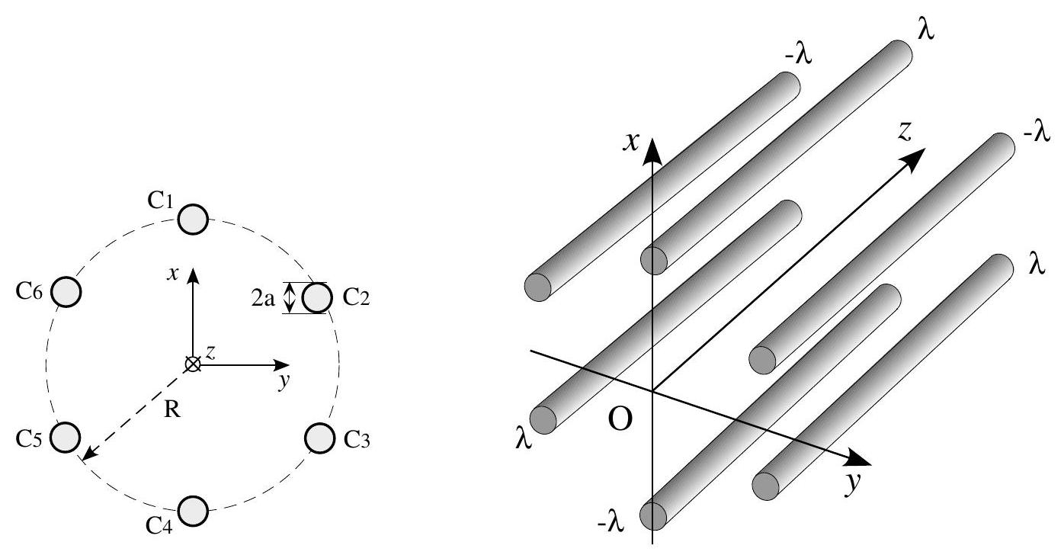
Figure 1
Leur rayon $a$ est très inférieur au côté $R$ de l'hexagone, $a≪R$. Elles portent des densités linéiques de charge égales alternativement à $λ(λ>0)$ pour les électrodes impaires et $−λ$ pour les paires; on considèrera que ces charges sont fixes et uniformément réparties à leur surface. On négligera les effets d'extrémités, l'ensemble pouvant être considéré comme invariant par translation selon l'axe central $Oz$ du système. On utilisera un système de coordonnées cylindriques ( $r,θ,z$ ) avec comme repère orthonormé ( ${\vec{e}}_{r},{\vec{e}}_{θ},{\vec{e}}_{z}$ ).
1. Analyse des symétries
a) Quelles conclusions sur le champ $\vec{E}$ et le potentiel électrostatique $V$ tire-t-on de l'invariance par translation du système?
b) Considérer la symétrie par rapport à un plan perpendiculaire à l'axe. Quelle propriété du champ électrique $\vec{E}$ en déduit-on?
c) Même question pour l'un des trois plans passant par l'axe central et les axes de deux électrodes opposées.
d) Montrer que les trois plans passant par l'axe et à égale distance des électrodes sont équipotentiels.
e) Quelle est la période angulaire d'invariance du système par rotation autour de l'axe $Oz$ ? En déduire une expression générale du potentiel $V(r,θ,z)$ sous forme d'une série.
2. Soit une électrode de densité linéique de charge $λ$. Déterminer le champ électrostatique créé par cette électrode en un point $P$ à l'aide de la distance $D$ de ce point à son axe ( $D>a$ ). En déduire une expression du potentiel électrostatique correspondant.
3. On considère maintenant l'ensemble des électrodes du système. Montrer que, en le choisis-
sant nul sur l'axe central, le potentiel électrostatique en un point $P$ est donné par l'expression :
$$V(P)=\frac{λ}{2πε_{0}}ln⁡\left(\frac{D_{2}D_{4}D_{6}}{D_{1}D_{3}D_{5}}\right)$$
où $D_{i}$ désigne la distance de $P$ à l'axe de l'électrode $Ci$.
4. Pour expliciter le potentiel en fonction des coordonnées de $P$, il est commode de considérer le plan $xOy$ comme plan de représentation des nombres complexes. Le point $P$ y est repéré par $\underline{Z}=x+iy=rexp⁡(iθ)$, les axes des électrodes impaires le sont par ( $R,jR,j^{2}R$ ) et ceux des électrodes paires par ( $−R,−jR,−j^{2}R$ ), avec $j=exp⁡(i2π/3)$ racine cubique de l'unité. Montrer que :
$$\frac{D_{2}D_{4}D_{6}}{D_{1}D_{3}D_{5}}=\left|\frac{R^{3}+{\underline{Z}}^{3}}{R^{3}−{\underline{Z}}^{3}}\right|$$
- On s'intéresse à la partie centrale $r≪R$. Montrer que le potentiel électrostatique y est donné par $V(r,θ,z)≃\frac{λ}{πε_{0}}{\left(\frac{r}{R}\right)}^{3}cos⁡(3θ)$. Cette expression respecte-t-elle les symétries étudiées en question 1.?
- Déterminer les potentiels $V_{0}$ des électrodes impaires dans l'hypothèse $a≪R$ en fonction de $R,a$ et $λ$. Quel est celui des électrodes paires?
- On considère le système comme un condensateur, les trois électrodes impaires formant l'une des armatures, les trois paires l'autre. Déterminer la capacité par unité de longueur correspondante $C$.
Montrer que le potentiel électrostatique dans la partie centrale de l'hexapôle s'exprime simplement en fonction de cette capacité linéique et de la tension $V_{0}$.
8. Application numérique. Calculer la capacité électrostatique par unité de longueur d'un hexapôle ayant $R=2.5 cm$ et $a=2.5 mm$.
II. Mouvement de molécules polaires dans un hexapôle électrostatique
Dans cette partie, on analyse le mouvement de molécules, possédant un moment dipolaire permanent $\vec{d}$, dans le champ électrique de l'hexapôle électrostatique étudié en partie I. Dans le vide, les molécules, libres de tourner, ont un mouvement de rotation; l'énergie et le moment cinétique correspondant sont quantifiés. Seul compte, pour le couplage avec le champ électrique, la projection $d_{\text{eff }}=\vec{d}⋅\vec{E}/|\vec{E}|$ du moment dipolaire sur la direction du champ électrique; $d_{\text{eff }}$ est une constante positive, négative ou nulle, donnée pour chaque état moléculaire.
- Rappeler l'expression générale de l'énergie potentielle d'un dipôle $\vec{d}$ dans un champ électrostatique $\vec{E}$. L'écrire à l'aide de $d_{\text{eff }}$.
- Déterminer l'expression du champ électrostatique $\vec{E}(r,θ,z)$ en coordonnées polaires dans la partie centrale de l'hexapôle. Expliciter l'expression de l'énergie potentielle puis celle de la force exercée par l'hexapôle électrostatique sur une molécule en fonction de son moment dipolaire effectif $d_{\text{eff }}$.
- Montrer que l'équation différentielle régissant le mouvement d'une molécule de masse $m$ dans le champ hexapolaire s'écrit sous la forme $m\overset{¨}{\vec{r}}=−K\vec{r}$, où $\vec{r}=r{\vec{e}}_{r}$ et $K$ est une constante à déterminer.
À quelle condition sur le signe de $d_{\text{eff }}$ le mouvement est-il périodique? Quelle est alors la fréquence angulaire $ω_{0}$ correspondante ? Quel est le mouvement des molécules ayant $d_{\text{eff }}$ de signe contraire?
4. Résoudre cette équation différentielle pour un mouvement périodique d'une molécule située à l'instant $t=0$ sur l'axe central et ayant une vitesse $\vec{v}(t=0)=v_{0x}{\vec{e}}_{x}+v_{0y}{\vec{e}}_{y}+v_{0z}{\vec{e}}_{z}$.
Un jet moléculaire effusif est généré à partir d'une enceinte contenant ${CH}_{3} F$ gazeux, à température $T$, munie d'un orifice de sortie. Le jet est collimaté par un diaphragme de petit diamètre donnant pour direction moyenne du jet celle de l'axe central $Oz$ de l'hexapôle.
5. Montrer que l'hexapôle permet de refocaliser les molécules, en opérant une sélection selon le moment dipolaire. Préciser la distance de première refocalisation.
6. Dans un tel jet, la distribution des vitesses est donnée par l'expression $dN(v)=Av^{3}exp⁡\left(−mv^{2}/2k_{B}T\right)dv$, où $dN(v)$ est le nombre de molécules qui ont le module de leur vitesse entre $v$ et $v+dv$ et $A$ un facteur ne dépendant que de la température.
Établir l'expression de la vitesse la plus probable du jet. La comparer à la vitesse quadratique moyenne dans l'enceinte.
7. Application numérique. On donne $R=2,5 cm,a=2,5 mm,V_{0}=50kV$ et $T=140 K$. On analyse le mouvement des molécules ${CH}_{3} F$ ayant un moment dipolaire $\left|d_{eff}\right|=3×{10}^{−30}C⋅m$.
a) Calculer $ω_{0}$.
b) Calculer la position du premier point $P(0,0,1)$ où les molécules, ayant la vitesse la plus probable du jet, sont refocalisées sur l'axe $Oz$.
III. Un anneau de stockage pour les molécules polaires
Pour stocker des molécules polaires dans une région limitée de l'espace, on modifie l'hexapôle étudié auparavant en courbant les électrodes pour les transformer en tores, tous de même axe $Ox$ (figure 2) ; l'axe central de l'hexapôle est devenu un cercle de rayon $ρ_{T}$, et dans un plan méridien passant par $Ox$, les électrodes gardent la même position relative, aux sommets d'un hexagone régulier de côté $R$. Lorsque le rayon du tore $ρ_{T}$ est très grand par rapport au rayon de l'hexapôle $R$, on admettra qu'il n'y a pas, au voisinage du cercle central, de distorsion significative du champ électrostatique par rapport au cas linéaire étudié en partie II. Pour confiner le mouvement des molécules dans la région centrale du potentiel électrostatique, on interpose un diaphragme vertical, centré sur la circonférence $ρ=ρ_{T}$ du tore, qui laisse passer les molécules à travers un trou de rayon $r_{D}$.
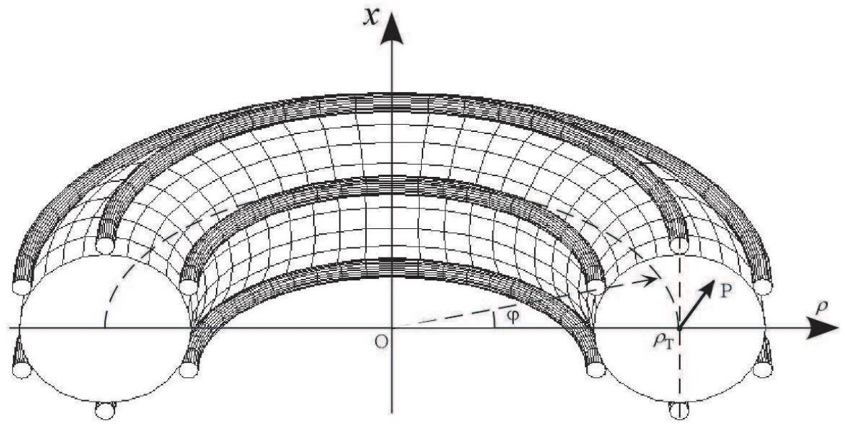
Figure 2
On utilise un système de coordonnées cylindriques $(ρ,φ,x)$.
- En utilisant les résultats de la partie II, montrer que la force qui agit sur une molécule de moment dipolaire effectif $d_{\text{eff }}$ a pour expression $\vec{F}=−K\left[\left(ρ−ρ_{T}\right){\vec{e}}_{ρ}+x{\vec{e}}_{x}\right]$. En déduire les trois équations différentielles qui régissent le mouvement des molécules dans le tore.
- Montrer que le moment cinétique $L_{x}$ des molécules par rapport à l'axe $Ox$ est une constante de mouvement.
Expliciter en coordonnées cylindriques l'énergie mécanique totale $E(ρ,\overset{˙}{ρ},φ,\overset{˙}{φ},x,\overset{˙}{x})$ des molécules et montrer qu'elle est la somme de deux termes reliés respectivement au mouvement radial et angulaire et au mouvement selon $Ox$. Montrer que chacun de ces deux termes se conserve.
3. On analyse le mouvement des molécules qui suivent des trajectoires circulaires $ρ(t)=ρ_{0}$ dans le plan $x=0$.
a) Comparer $ρ_{0}$ à $ρ_{T}$ et commenter le résultat obtenu.
b) Exprimer la vitesse radiale $v_{φ}=ρ_{0}\overset{˙}{φ}$ en fonction du rayon de la trajectoire.
c) Application numérique. On considère un anneau de stockage avec les caractéristiques suivantes : rayon moyen $ρ_{T}=0,5 m$, rayon de l'hexapôle $R=2,5 cm$ et rayon des électrodes $a=2,5 mm$. Les électrodes sont aux potentiels $±V_{0}$ avec $V_{0}=50kV$ et $r_{D}=2.5 mm$. Représenter graphiquement la dépendance $v_{φ}=v_{φ}\left(ρ_{0}\right)$ pour les molécules qui suivent des trajectoires circulaires dans ce système. En déduire la valeur maximale $v_{φ}^{max}$ de la vitesse pour laquelle le mouvement reste confiné à l'intérieur du tube torique de rayon $r_{D}$ pour $\left|d_{eff}\right|=3×{10}^{−30}C⋅m$.
4. On analyse le mouvement des particules décrivant une trajectoire sur la surface cylindrique $ρ(t)=ρ_{0}$.
a) Déterminer $x=x(t)$ pour les conditions initiales $x(t=0)=0$ et $\overset{˙}{x}(t=0)=v_{x_{0}}$.
b) Estimer la valeur maximale de la vitesse $v_{x_{0}}$ pour laquelle le mouvement reste confiné à l'intérieur du tube torique de rayon $r_{D}$. Représenter graphiquement la dépendance $v_{x_{0}}^{max}=v_{x_{0}}^{max}\left(ρ_{0}\right)$ en employant les valeurs données en 3.c).
5. On analyse le mouvement des molécules dans le plan $(ρ(t),φ(t),x=0)$. Les molécules sont injectées au centre de l'anneau $ρ(t=0)=ρ_{T}$ avec une vitesse initiale $\vec{v}(t=0)=v_{φ_{0}}{\vec{e}}_{φ}+v_{ρ_{0}}{\vec{e}}_{ρ}$, où $v_{φ_{0}}$ est inférieure à $v_{φ}^{max}$ déterminé en 3.c).
a) Montrer que l'énergie mécanique des molécules peut se mettre sous la forme $E_{ρ,φ}=\frac{m{\overset{˙}{ρ}}^{2}}{2}+U_{eff}(ρ)$, où le dernier terme correspond à une énergie potentielle effective à expliciter.
b) Montrer, en utilisant une représentation graphique, que le mouvement radial est contenu dans un intervalle $\left[ρ^{min},ρ^{max}\right]$.
c) Calculer la valeur maximale $v_{ρ_{0}}^{max}$ de la vitesse radiale pour laquelle le mouvement reste confiné à l'intérieur du tube torique de rayon $r_{D}$ pour une vitesse $v_{φ_{0}}$ donnée. Montrer que cela impose également une condition sur la valeur maximale $v_{φ}^{max}$ plus stricte que celle déterminée en 3.c).
d) Application numérique. Représenter graphiquement la dépendance $v_{ρ_{0}}^{max}=v_{ρ_{0}}^{max}\left(v_{φ_{0}}\right)$ en utilisant les valeurs de 3.c).
6. Afin de remplir l'anneau de stockage des molécules, on utilise un jet moléculaire effusif dont l'axe de propagation est tangent à la circonférence $ρ=ρ_{T}$ du tore qui n'est pas sous tension initialement. Le jet est d'abord collimaté, puis un hexapôle linéaire le focalise sur la circonférence du tore. Le jet est périodiquement haché, et lorsque un paquet de molécules arrive sur la circonférence du tore, on applique les tensions de stockage $±V_{0}$.
a) Expliquer l'effet du diaphragme de rayon $r_{D}$ sur la distribution de vitesses du jet et son intérêt pour ce dispositif expérimental.
b) Estimer à partir de II. 7 et III.5.c), la probabilité pour qu'une molécule ayant un moment dipolaire effectif $d_{\text{eff }}$ donné soit stockée dans l'anneau. Évoquer quelques possibilités pour augmenter cette probabilité.

